**“COUNTRIES AND NATIONALITIES” EIGHT (8°) GRADE**

**Asignatura:** Inglés  **Curso:** Octavo

**Fecha:**  semana 29 Junio al 10 de Julio **Docente:** Paula Sepúlveda Millán

**Nombre del Alumno:** ______________________________

**I.- Objetivo de Aprendizaje:** Demostrar comprensión de ideas generales e información explicita en textos orales adaptados y auténticos simples, en diversos formatos audiovisuales, acerca de actualidad e interés global o de otras culturas); identificar y describir objetos, lugares y personas; por ejemplo: they are French; describir utilizando los pasos del proceso de escritura de acuerdo a un modelo, recurriendo a herramientas como el procesador de textos y diccionario en línea OA 1-8-9-14

**II.- Contenidos:** “COUNTRIES AND NATIONALITIES”

**III.- Objetivo de la clase:**  Describir con información del país y nacionalidad de personajes famosos en el mundo siguiendo el modelo enseñado por profesora

**IV.- Indicaciones generales:**

Leer atentamente las instrucciones y **NO OLVIDAR ESCRIBIR NOMBRE Y APELLIDO A TU GUÍA**

Usar diccionario y /o traductor Google

Repasar contenidos acerca de Países Y Nacionalidades

Todas las actividades serán evaluadas en los plazos establecidos

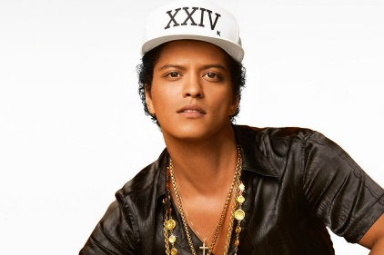**V.- Actividad a desarrollar:** observa los siguientes que describe la nacionalidad de algunos personajes

Bruno Mars is from USA (United States)

He is American



Natti Natasha is from Dominican Republican

She is Dominican

Review (repaso) She_=ella He= él

Country Nationality

Canada Canadian

Puerto Rico Puerto rican

USA American

China Chinese

Argentina Argentinian

Portrugal Portuguese

Brazil Brazilian

Colombia Colombian

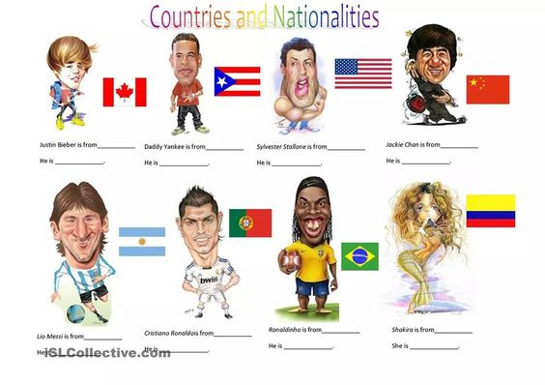Completa las frases describiendo País y Nacionalidad según modelo enseñado anteriormente

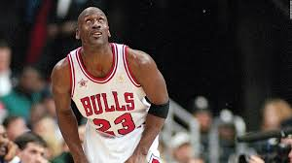**VI.-** **Retroalimentación:** como **“Ticket de salida”** elige un personaje famoso (deporte, música, cine, etc) y describe siguiendo modelo enseñado, por ejemplo

Michael Jordan is from USA

He is American

_____________________________________

_____________________________________

**VII.- Fecha de envío:** recepción y retiro de las guías los días miércoles 01 y 08 de Julio en el colegio

**VIII.- Cómo y/o donde enviar:** vía correo electrónico (capturar imagen en celular y /o escanear) a: [paula.sepulveda@colegio-reneschneider.cl](mailto:paula.sepulveda@colegio-reneschneider.cl) hasta el día 12 de Julio.